医院管理系统

详细设计说明书

引言（Introduction）

编写目的（Purpose）
根据概要设计说明书中的设计内容，编写详细设计说明书，为开发过程提供系统处理过程的详细说明，使 系统开发各类技术人员对整个系统所需实现的功能以及系统的功能模块的划分、实现和数据库的表结构清楚的认识，为整个系统的开发、测试、评定和移交的提供基础，本报告一旦确认后将成为系统开发各类技术人员共同遵守的准则，并为以后的编程工作提供依据。

读者对象（Reader）

本说明书的预期读者为本项目负责人以及负责项目开发的各类技术人员、管理人员、项目评审人员。

编写目标(Goal)
以先进成熟的数据库管理技术、计算机技术和通信技术为主要手段，结合用户业务需求，在医院以C/S作为开发平台的企业信息网上建立一个覆盖医院的高质、高效、实用的管理信息系统；
从系统层到应用层具有严密的安全控制机制。
系统能够适应医院组织机构和结构的调整。
采用构件化技术，使应用系统具有相应的独立性，使各子系统能具有通用性，又能适应医院某些机构的个性化要求；
系统具有较长的生命周期，并保证从现有业务管理模式向更加优化的领导决策和管理模式平稳过渡。

项目背景(Background of Project)
项目名称：医院信息管理系统
项目简称：医院系统
委托单位： 某医院
开发单位： 本公司
主管部门： 本公司

定义(Definitions)
本详细说明书中涉及的专门术语、容易引起歧义的概念、关键词缩写及相应的解释内容包括（有关医疗术语关键词不在此列表中）：
门诊 ：CN
住院：IH
病案：PA
药库：MC
医技：所有检验、检查项目、手术项目等
药品：中草药、西药、试剂

参考资料（Reference）
《软件工程导论》
《医院管理系统需求分析》
《医院管理系统概要设计说明书》
《医院管理系统系统规格的说明书》

系统总体描述

业务处理总流程

总体业务流程图
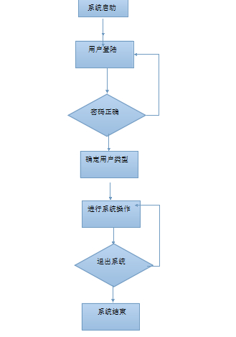

系统的结构图
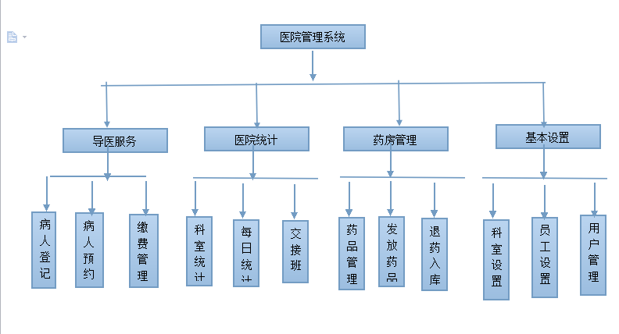

数据库设计
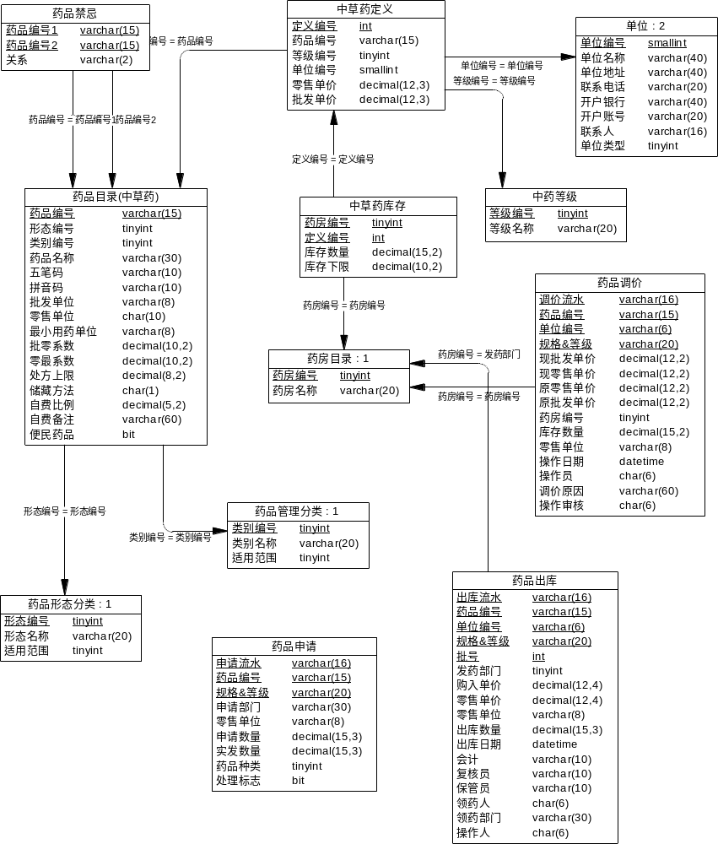

系统窗口设计

门诊管理子系统

门诊挂号窗口
- 窗口式样

- 窗体描述
窗口名称： | w_cn_gh | 继承： | w_cn_root
设计者： |  | 设计日期： | 2001年10月
隶属子系统： | 门诊子系统
窗口类型： | Response | 菜单： | 无
实现功能： | 门诊挂号、换号、退号
数据窗口说明：
- 挂号信息录入d_cn_gh从表cn_registraion生成
- 列表显示窗口d_cn_gh_list从表cn_registration生成，传递参数cs_code（门诊病历号）和op_date（日期）
窗体控件说明：
- 就诊类型：病人没有建立门诊病历的视为初诊，有门诊病历的为复诊
- 门诊病历号：初诊病人需要输入病人姓名、年龄与性别，系统自动生成门诊病历号，复诊病人需输入门诊病历号，病人姓名、年龄与性别系统将根据门诊病历自动填写
- 挂号信息录入中是否预约、科室名称和挂号类别三项均输入相应代码，系统将填入相应文字，挂号费和诊疗费根据挂号类别自动填入，其金额可维护
- 挂号流水自动生成，每挂号一次生成一个不重复的挂号流水
- 系统自动计算应收金额，输入实收金额后自动计算出应找回金额
- 挂号相关信息完成后按确定按钮生成挂号单并打印门诊挂号发票
- 窗口最下方的列表窗口显示该门诊病历号当天的全部挂号
- 选中列表窗口中的一条记录，其详细的挂号信息会显示在挂号信息录入中，这时可以修改窗口中白色部分信息，修改完后按确定按钮实现改号功能，选中后若按退号按钮则实现退号功能
- 各科室挂号量中可显示每个门诊科室中各挂号类别当天剩余的计划挂号量，双击该界面可进入科室挂号量维护
- 当病人忘记带病历时可通过查询按钮进入门诊病历查询界面，可以根据病人姓名、身份证号码等相关信息查询门诊病历号

门诊划价窗口
- 窗口式样
- 窗体描述
窗口名称： | w_cn_hj | 继承： | w_cn_root
设计者： |  | 设计日期： | 2001年10月
隶属子系统： | 门诊子系统
窗口类型： | Response | 菜单： | 无
实现功能： | 门诊划价
数据窗口说明：
- 处方基本信息d_cn_hj_info从表cn_registration生成，传递参数regist_sn（挂号流水）
窗体控件说明：
- 挂号流水处输入病人本次门诊的挂号流水，如果挂号流水是GH2001102101001，则划价员输入1001即可，系统将自动匹配出上述流水号
- 医药类别处输入医药类别的编码，然后系统自动匹配出医药类别名称
- 医生姓名由划价员输入
- 划价员在处方录入处录入处方时可以根据自己的习惯选择录入方式，在录入时系统将根据录入动态的提示与录入相对应的项目，若不需要系统进行动态提示可以选择屏蔽查询提示功能则系统不进行动态提示
- 如果要录入下一处方时，点击按钮“>>”，若要回到上一处方可点击按钮“处方<<”，如果是中药处方则有付数的概念，在付数的窗口录入付数即可
- 重输是用来清除当前处方的所有内容，删除用来删除当前录入的整条数据，清除是用来清除当前输入内容
- 所有处方录入完成后，点击划价按钮系统将进行自动划价，点击刷新按钮用来获取当前所有挂号流水

门诊收费窗口
- 窗口式样

- 窗体描述
窗口名称： | w_cn_sf | 继承： | w_cn_root
设计者： |  | 设计日期： | 2001年10月
隶属子系统： | 门诊子系统
窗口类型： | Response | 菜单： | 无
实现功能： | 门诊收费
数据窗口说明：
- 病人基本信息d_cn_sf_patient从表cn_patient生成，传递参数cn_patient_sn（门诊病历号）
窗体控件说明：
- 门诊病历号与挂号流水可以只输入一项，输入门诊病历号时必须输入完全，输入挂号流水时可以只输入最后五位，若最后五位的第一位为零则可以只输入最后四位，如：若挂号流水是GH2001102101001则可以只输入1001，输入完门诊病历号或挂号流水后系统会找到相应的病人基本信息填入，同时，系统会找到该病人相应的未缴费项目
- 从未缴费处方中选择所有需要缴费的处方时单击“>>”即可，选择其中一项或某几项缴费的话则需按选项前的数字，如选择第二项缴费的话则按数字键2即可，选择也可以通过鼠标的双击来实现，从拟缴费项目中剔除操作同选择缴费项目操作类似
- 检查缴费项目中录入检查项目的类别和费用，需要删除某一项的时候输入该项的时候按相应的数字然后按Del按键即可删除该项
- 在应收中会显示所有拟收费处方和检查项目的合计金额，输入实收金额后系统会自动计算出找零金额
- 在确定好拟收费项目后按确定按钮系统将分类打印出发票
- 累计支出是指本年度医保金额累计使用数
- 医保余额是显示该医疗保险号剩余金额
- 系统在处理收费时采用优先使用医保金额的原则由计算机自动处理

门诊退费
- 窗口式样
- 窗体描述
窗口名称： | w_cn_tf | 继承： | w_cn_root
设计者： |  | 设计日期： | 2001年10月
窗口类型： | Response | 菜单： | 无
实现功能： | 门诊退费
数据窗口说明：
- 病人基本信息d_cn_sf_patient从表cn_patient生成，传递参数cn_patient_sn（门诊病历号）
窗体控件说明：
- 输入发票编码系统会找到该病人相应的基本信息和已缴费项目
- 在已缴费项目中选择需要退费项目进行退费，选择时按已缴费项目的编号可以选中或放弃该项，如：要选中第二项进行退费的时候则按数字键2即可，若已经选中第二项则按上述操作会使第二项不选中，选中项用蓝色标识
- 系统自动根据当前选中项来计算出退费总金额显示在退费总金额中
- 选择好退费项目后按退费按钮则进行退费操作，若将该发票对应的所有收费项全部退除则不打印发票，若只退除部分收费项则打印新的发票
- 退费时同样采用优先使用医保金额的原则

门诊取药
- 窗口式样

- 窗体描述
窗口名称： | w_cn_qy | 继承： | w_cn_root
设计者： |  | 设计日期： | 2001年10月
窗口类型： | Response | 菜单： | 无
实现功能： | 门诊取药
窗体控件说明：
- 处方日期默认的是当天的日期，如果需要处理非当天处方则在此输入相应的日期
- 根据药房的不同选择处理不同的处方类型，如果选择中草药则显示的处方全是中草药处方，其余类推
- 待处理处方显示的是已缴费但未进行处理的处方，预处理处方显示的是已缴费还未取药但已将药品准备好的处方
- 如果待处理处方中的一张处方的药品全部准备好后可以选中该处方，然后点击预处理按钮将该处方移到预处理处方中表示该处方已进行取药处理
- 如果预处理处方中某一处方的药品已被取走则可以选中该处方然后点击取药按钮表示该处方已经取药，同时该处方从预处理处方中删除，相应的药品其数量会减少
- 选中待处理处方中的处方点击取药按钮也可以进行取药操作，同样，该处方会从待处理处方中删除
- 刷新是实时获取所有已缴费但未取药的处方
- 取消是将处方从预处理处方移动到待处理处方中

门诊退药
- 窗口式样

- 窗体描述
窗口名称： | w_cn_ty | 继承： | w_cn_root
设计者： |  | 设计日期： | 2001年10月
窗口类型： | Response | 菜单： | 无
实现功能： | 门诊退药
数据窗口说明：
- 病人基本信息d_cn_sf_patient从表cn_patient生成，传递参数cn_patient_sn（门诊病历号）
窗体控件说明：
- 输入发票编码系统会找到该病人相应的基本信息和该发票对应的药品项目
- 系统自动在退药总金额中显示该发票金额
- 确定退药后按退药按钮进行退药操作，退药时会增加该药品的库存数量

住院管理子系统

住院登记窗口
- 窗口式样

- 窗体描述
窗口名称： | w_ih_register | 继承： | W_g_root
设计者： |  | 设计日期： | 2001年10月
窗口类型： | Response | 菜单：
实现功能： | 住院病人住院信息和基本信息的输入和修改、打印住院登记单
输入：
处理：
- 输入法提供多种,如编码、名称、五笔字型、拼音码
- 如果是非家庭病床病人，则必须输入门诊号。输入住院号后，如果病人以前住过院，则将病人以前的基本信息导入到本次基本信息中，如果以前未住过院，则在输入门诊号后，将病人在门诊的基本信息导入到本次基本信息中，可以补充门诊没有而住院需要的信息。
- 如果是家庭病床病人，如果输入门诊号，则处理与非家庭病床病人相同：如果不输入门诊号并且病人以前住过院,则在输入住院号后，将病人以前的基本信息导入到本次基本信息中，否则本窗口信息都要重新输入。
- 如果收费类型为合同单位，则必须输入病人单位，如果收费类型为参保人员，则必须输入社会医疗保险号
- 单击’确定’，将输入的信息保存并打印住院登记单
输出：
- 向病人住院资料信息表中插入一条记录（并且病人在院状态置为’1’）,向病人基本资料表中插入一条记录。病人打印住院登记单

药品医嘱录入窗口
- 窗体样式
- 窗体描述
窗口名称： | w_ih_rp | 继承： | W_g_root
设计者： |  | 设计日期： | 2001年10月
窗口类型： | Response | 菜单：
实现功能： | 录入医嘱中的药品信息
其他特殊性：
- 输入法提供多种,如编码、名称、五笔字型、拼音码
- 医嘱类型分为西药、中成药、中草药

药品医嘱审核窗口
- 窗体样式
- 窗体描述
窗口名称： | w_ih_rp_check | 继承： | W_g_root
设计者： |  | 设计日期： | 2001年10月
窗口类型： | Response | 菜单：
实现功能： | 审核医嘱中的药品信息
其他特殊性：
- 输入法提供多种,如编码、名称、五笔字型、拼音码
- 审核药品医嘱录入的药品及其信息录入是否正确，如果不正确审核不通过，该医嘱就不能取药。

医技项目医嘱输入窗口
- 窗体样式
- 窗体描述
窗口名称： | w_ih_rp_item | 继承： | W_g_root
设计者： |  | 设计日期： | 2001年10月
窗口类型： | Response | 菜单：
实现功能： | 录入医嘱中的医技项目信息
其他特殊性：
1．输入法提供多种,如编码、名称、五笔字型、拼音码

药品管理子系统

药品入库窗口
- 窗口式样
- 窗口描述
窗口名称： | w_mc_in | 继承： | w_mc_root
设计者： |  | 设计日期： | 2001年11月
隶属子系统： | 药品管理子系统
窗口类型： | Response | 菜单： | 无
s
数据窗口说明：
- 入库基本信息录入dw_mc_in从表mc_in生成；
- 列表显示窗口dw_mc_in_list从表mc_in生成，传递参数op_date（日期）；
窗体控件说明：
- 窗口左上角的数据窗口显示当前入库单的基本信息；
- 窗口下角的列表显示当前入库单所包含的药品信息；
- 入库流水自动生成，每入库一次生成一个不重复的出库流水号；
- 用户要选择药品的类别-中药、西药，以及查询码的类型-五笔码、拼音码、药品编码；
- 新增一项入库的药品时，先输入查询码，然后在药品查询码那一列会弹出所查出药品
下拉列表，选择药品，该药品的厂家\产地、批号\等级、规格等内容就确定了；
- 如果要入库的药品是新品，则单击“新品”按扭则可维护新品；
- 入库相关信息完成后按“入库”按钮改变相应药品的库存量并打印入库单；

药品出库窗口-药库
- 窗口式样

- 窗口描述
窗口名称： | w_mc_out | 继承： | w_mc_root
设计者： |  | 设计日期： | 2001年11月
隶属子系统： | 药品管理子系统
窗口类型： | Response | 菜单： | 无
实现功能： | 药品出库-药库
数据窗口说明：
- 出库基本信息录入dw_mc_out从表mc_out生成；
- 列表显示窗口dw_mc_out_list从表mc_out生成，传递参数op_date（日期）；
窗体控件说明：
- 窗口左上角的数据窗口显示当前出库单的基本信息；
- 窗口下角的列表显示当前出库单所包含的药品信息；
- 出库流水自动生成，每出库一次生成一个不重复的出库流水；
- 出库相关信息完成后按出库按钮改变相应药品的库存量并打印出库单；

药品出库窗口-药房
- 窗口式样
- 窗口描述
窗口名称： | w_mc_out_zx | 继承： | w_mc_root
设计者： |  | 设计日期： | 2001年10月
隶属子系统： | 药品管理子系统
窗口类型： | Response | 菜单： | 无
实现功能： | 药品出库-住院中心药房
数据窗口说明：
- 出库基本信息录入dw_mc_out_zx从表mc_out生成；
- 列表显示窗口dw_mc_rp_detail从表rp_detail、mc_out生成；
窗体控件说明：
- 从住院病室列表中选出一个病室；
- 医嘱列表下列出了该病室所包含的医嘱；
- 最下面的列表列出了当前医嘱所包含的药品，由此即可决定需出库的药品；
- 出库流水自动生成，每出库一次生成一个不重复的出库流水号；
- 出库相关信息完成后按出库按钮改变相应药品的库存量并打印出库单；

- 窗口描述
窗口名称： | w_mc_adjust | 继承： | w_mc_root
设计者： |  | 设计日期： | 2001年10月
隶属子系统： | 药品管理子系统
窗口类型： | Response | 菜单： | 无
实现功能： | 药品调价
数据窗口说明：
- 调价基本信息录入dw_mc_adjust从表mc_adjust生成
- 列表显示窗口dw_mc_adjust_list从表mc_adjust生成，传递参数op_date（日期）
窗体控件说明：
- 窗口左上角的数据窗口显示当前调价的基本信息；
- 窗口下角的列表显示多条调价信息；
- 调价流水自动生成；
- 用户需选择药品输入码-五笔码、拼音码、药品编码，并且还要选择药品的类型-中药、西药；
- 调价相关信息完成后按调价按钮改变相应药品的价格（包括住院中心药房、门诊药房的药品），并打印调价单；

药品报损窗口
- 窗口式样

- 窗口描述
窗口名称： | w_mc_harm | 继承： | w_mc_root
设计者： |  | 设计日期： | 2001年10月
隶属子系统： | 药品管理子系统
窗口类型： | Response | 菜单： | 无
实现功能： | 药品报损
数据窗口说明：
- 出库基本信息录入dw_mc_harm从表mc_lose生成；
- 列表显示窗口dw_mc_harm_list从表mc_lose生成，传递参数op_date（日期）；
窗体控件说明：
- 窗口左上角的数据窗口录入报损单所报损的一条基本信息；
- 窗口下角的列表显示当前报损单所包含的多条药品信息；
- 报损流水自动生成，每报损一次生成一个不重复的报损流水号；
- 报损相关信息完成后按报损按钮改变相应药品的库存量并打印报损单；

- 窗口描述
窗口名称： | w_mc_check | 继承： | w_mc_root
设计者： |  | 设计日期： | 2001年10月
隶属子系统： | 药品管理子系统
窗口类型： | Response | 菜单： | 无
实现功能： | 药品盘点
数据窗口说明：
- 出库基本信息录入dw_mc_check从表mc_check生成
- 列表显示窗口dw_mc_check_list从表mc_check生成，传递参数op_date（日期）
窗体控件说明：
- 窗口左上角的数据窗口显示当前盘点表的基本信息；
- 窗口下角的列表显示当前盘点表所包含的药品信息；
- 盘点流水自动生成，每盘点一次生成一个不重复的盘点流水；
- “自动生成”可自动生成一份空白的盘点表；

病案管理子系统

- 窗体描述
窗口名称： | W_PA_report_special | 继承： | W_g_root
设计者： |  | 设计日期： | 2001年10月
隶属子系统： | 病案管理系统
窗口类型： | MDI With Help | 菜单： | M_pa_report_special
实现功能： | 病案特殊报表的打印、数据保存
其他特殊性：
1．打印引用打印模块：Open(w_print,dw_1)
2．选择报表是指切换dw_1的Dataobject
3．报表设置打开窗口：Open(w_pa_report_selection)
4．保存是指把报表的dw_1存成文件。

=
- 窗体描述
窗口名称： | W_PA_report_stat | 继承： | W_g_root
设计者： |  | 设计日期： | 2001年10月
隶属子系统： | 病案管理系统
窗口类型： | MDI With Help | 菜单： | M_pa_report_stat
实现功能： | 病案统计台帐的打印、数据保存
其他特殊性：
1．打印引用打印模块：Open(w_print,dw_1)
2．选择报表是指切换dw_1的Dataobject
3．报表设置打开窗口：Open(w_pa_report_selection)
4．保存是指把报表的dw_1存成文件。

医疗库房管理子系统

入库单录入窗口
- 窗口式样

- 窗体描述
窗口名称： | W_stor_hickey_enter | 继承： | w_g_root
设计者： |  | 设计日期： | 2001年10月
隶属子系统： | 医疗库房子系统
窗口类型： | Response | 菜单： | 无
实现功能： | 入库单录入
数据窗口说明：
1.物品基本信息从表kf_goods生成。
2.入库单显示窗口dw_1从表kf_enter生成。

- 窗体描述
窗口名称： | w_stor_reject | 继承： | w_g_root
设计者： |  | 设计日期： | 2001年10月
隶属子系统： | 库房子系统
窗口类型： | Response | 菜单： | 无
实现功能： | 报废单录入
数据窗口说明：
1.物品基本信息从表kf_goods生成。
2.报废单显示窗口dw_1从表kf_reject生成。
窗体控件说明：
1提供输入查找和分类查找两种方法，选择输入查找则先选好输入法，然后输入查询码；选择分类查找则通过一级级的筛选后得到所需物品。
2.报废数量：输入时不可多于总领用数和总报废数的差额。
3.输入完一条报废信息后可通过“增加”按钮将其加入数据库，并显示在下方的报废单窗口中。
4.在下方的报废单窗口中点击某条报废信息后，可通过“删除”按钮将其删除。
5.当一张报废单录入完毕，可通过“确定”按钮将其打印出来。
6.不再需要录入报废单时，可通过“退出”按钮关闭此窗口。

退货登记窗口
- 窗口式样

- 窗体描述
窗口名称： | w_stor_hickey_back | 继承： | w_g_root
设计者： |  | 设计日期： | 2001年10月
隶属子系统： | 医疗库房子系统
窗口类型： | Response | 菜单： | 无
实现功能： | 退货登记
数据窗口说明：
1.未付款入库单列表从表kf_enter生成。
2.入库单显示窗口dw_1从表kf_enter、kf_goods、kf_goods_sort共同生成。
特殊性说明：
1.输入入库单号码后，回车即将查询结果显示在下方的列表中。
2.列表中缺省显示的是所有未付款的入库单，经用户输入单号进行查询后，显示结果集，用户只需点击所需的那条入库单记录，则右方显示其入库单内容。
3.显示入库单的详细内容。
4.找到需进行付款登记的入库单后，通过“确定”按钮将其入库标志置为已退货。
5.发现所找到的入库单并非所需的，通过“取消”按钮将清空用户所需的查询码和右方的入库单内容。
6.不再需要进行付款登记时，可通过“退出”按钮关闭此窗口。

病案系统功能模块详细设计

功能结构图
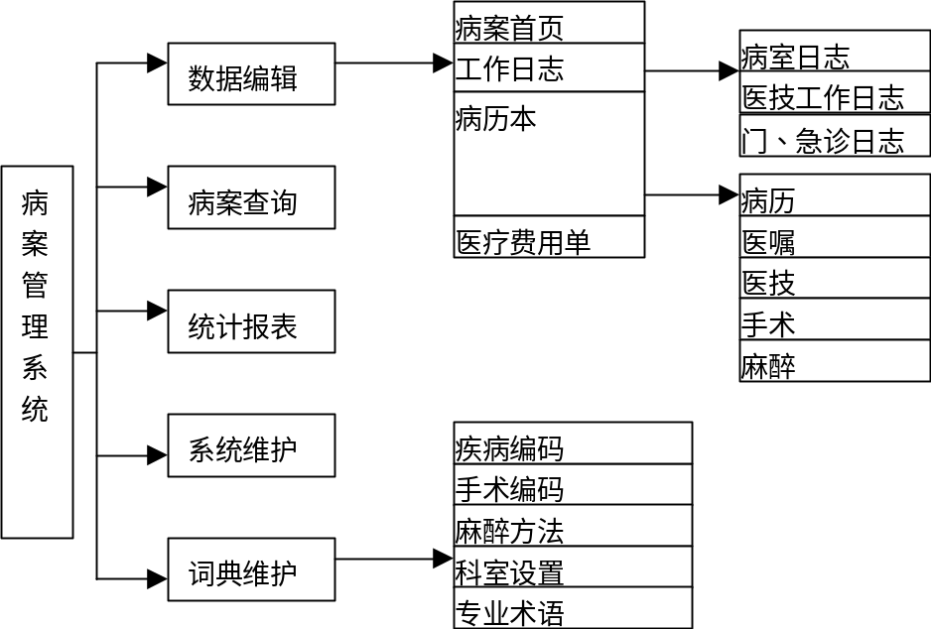

功能描述

病案首页模块
提供查询、维护、修改病案首页的功能，具体的处理过程是：综合信息科的终端在收到住院部送来的病例本后，输入住院病人的住院号，此时，住院病人病案首页的大部分信息都已经通过住院病人出院模块形成，以下信息需要在此模块中录入（如果病例本中有）：
- 临床分期 T N M
- 转移部位
- 陪护
- 并发症
- 院内感染名称
- 病理诊断
- 放疗、化疗
- 本病首次外院治疗。
模块完成病人病案首页的维护工作，对系统自动形成的数据，只有特殊授权的操作员才能修改，模块使用打印模块实现打印预览和打印功能，使用查询模块实现万能查询功能。

工作日志模块
包括病室工作日志、医技工作日志、手术日志和门急诊日志的生成、维护、修改、打印功能；系统按日期自动计算当日的工作日志，授权用户可以修改日志数据；

病历本模块
包括病历、医嘱、医技、手术、麻醉信息的录入、维护、修改、打印功能，关联到住院病人的住院号，形成电子病历。

医疗费用单模块
住院系统出院模块自动生成某个住院号对应病人的费用单，在次模块提供特殊授权用户对费用单的修改功能，费用的修改实际并不影响收费。

病案查询模块
使用公用的查询模块生成，根据住院号、姓名等信息进行万能查询并生成住院病人查询后索引列表，选择住院号，可以查询相关病案首页、病历本信息、费用信息等等。

系统维护模块
数据的备份和统计逻辑的修改以及报表的定制。此模块由特殊授权用户操作。
备份可以按时间段进行，备份后形成加密的文件格式，备份数据的恢复会影响正在使用的数据。考虑到SQL Server7.0具备强大的备份功能，此功能只能作为数据备份的二级方案，综合信息科可以使用备份功能管理病案的存储。

子功能模块流程设计
模块名称 | 病案编辑 | 窗口 | w_pa_editor | 设计 |  | 时间 | 2001年10月
模块  功能 | 继承查询构件检索住院病人列表（dw_master），单列所选病案的病案信息，提供数据编辑和打印功能，继承查询构件定制住院病人统计信息列表，如分科登记、费用列表等。  继承打印构件进行模拟打印、打印机设置和打印控制。
数据窗口说明 | Dw_master:[Dataobject: d_pa_seacher_list]查询检索后返回的数据窗口，住院病人病案首页信息列表
数据窗口说明 | Tab_1.tabpage_1.dw_1：[Dataobject: d_pa_first_page]病案基本信息，包括姓名、性别、出生日期、身份证等，数据在病人住院登记时生成。
数据窗口说明 | Tab_1.tabpage_2.dw_2：[ Dataobject: d_pa_second_page]诊断信息，包括入院诊断、出院诊断
数据窗口说明 | Tab_1.tabpage_4.dw_3：[ Dataobject: d_pa_forth_page]根据dw_master确认的住院流水号所对应的费用大项，包括床位费、中药费、西药费、治疗费、手术费、检查费、检验费、放射治疗费、输血输氧、其他。
数据窗口说明 | Tab_1.tabpage_4.dw_4：dw_3的某个费用大项的费用细节。数据窗口的设计参见住院系统。
数据窗口说明 | Tab_1.tabpage_3.dw_5：[ Dataobject: d_pa_third_page_list] 根据dw_master确认的住院流水号所对应的手术列表
数据窗口说明 | Tab_1.tabpage_3.dw_6：[ Dataobject: d_pa_third_page_stru]dw_5的某次手术的器械信息、药品信息、药剂信息、项目细节
数据窗口说明 | Tab_1.tabpage_5.dw_7：医技项目信息
数据窗口说明 | Tab_1.tabpage_6.dw_8：病案其他信息
函数 | F_dw_save  F_center_wndow
用户对象 | U_ih_srf输入法选择对象
输入 | 快速检索：住院号、姓名  查询[输入查询构件定制的查询项信息]  编辑：修改病案信息
处理 | - 根据病案号快速检索，在病案输入框中输入7位数字回车。同一个病案号可能多次住院，只有唯一的住院流水唯一对应一个病案首页。病案号为7位数字，历史的旧病案为6位数字，首位增加0和本系统统一。病案号输入错误系统给以提示。  - 根据姓名模糊检索，在姓名输入框输入全名回车。  - 根据dw_master的焦点变化，即切换检索后的病案记录，tab_1的所有数据窗口根据病案号和第几次住院进行数据过滤。  - 所有数据窗口经修改以后，在“保存”菜单中编写数据验证和保存。  - “数据浏览”菜单控制dw_master的记录焦点变化。  - “打印”调用打印构件，对dw_master进行打印
输出 | - PA_PTMATERIAL（病案病人基本资料）  - PA_IH_PTCURTAIN（病人住院资料）  - PA_IH_OPERATE（病人所做手术）  - PA_IH_CHARGE（住院病人费用）  - PA_IH_OUTDIAGNOSE（出院诊断）  - PA_PATIENT_IH_INFORMATION（病人住院资料[综合信息科录入]）  - PA_IH_PTTB（病人换床）  - PA_IH_BILL（住院病人帐单）
备注

模块名称 | 病案查询 | 窗口 | w_pa_query | 设计 |  | 时间 | 2001年11月
模块  功能 | 继承查询构件检索住院病人列表（dw_master），单列所选病案的病案信息，提供打印功能，继承查询构件定制住院病人统计信息列表，如分科登记、费用列表等。  继承打印构件进行模拟打印、打印机设置和打印控制。
数据窗口说明 | Dw_master:[Dataobject: d_pa_seacher_list]查询检索后返回的数据窗口，住院病人病案首页信息列表
数据窗口说明 | Tab_1.tabpage_1.dw_1：[Dataobject: d_pa_first_page]病案基本信息，包括姓名、性别、出生日期、身份证等，数据在病人住院登记时生成。
数据窗口说明 | Tab_1.tabpage_2.dw_2：[ Dataobject: d_pa_second_page]诊断信息，包括入院诊断、出院诊断
数据窗口说明 | Tab_1.tabpage_4.dw_3：[ Dataobject: d_pa_forth_page]根据dw_master确认的住院流水号所对应的费用大项，包括床位费、中药费、西药费、治疗费、手术费、检查费、检验费、放射治疗费、输血输氧、其他。
数据窗口说明 | Tab_1.tabpage_4.dw_4：dw_3的某个费用大项的费用细节。数据窗口的设计参见住院系统。
数据窗口说明 | Tab_1.tabpage_3.dw_5：[ Dataobject: d_pa_third_page_list] 根据dw_master确认的住院流水号所对应的手术列表
数据窗口说明 | Tab_1.tabpage_3.dw_6：[ Dataobject: d_pa_third_page_stru]dw_5的某次手术的器械信息、药品信息、药剂信息、项目细节
数据窗口说明 | Tab_1.tabpage_5.dw_7：医技项目信息
数据窗口说明 | Tab_1.tabpage_6.dw_8：病案其他信息
数据窗口说明 | Tab_1.tabpage_7.dw_9：住院子系统和门诊子系统处理的病人病历
函数 | F_center_wndow
用户对象
输入 | 快速检索：住院号、姓名  查询[输入查询构件定制的查询项信息]
处理 | - 窗口的open事件即打开查询构件的查询条件输入窗口。  - 根据病案号快速检索，在病案输入框中输入7位数字回车。同一个病案号可能多次住院，只有唯一的住院流水唯一对应一个病案首页。病案号为7位数字，历史的旧病案为6位数字，首位增加0和本系统统一。病案号输入错误系统给以提示。  - 根据姓名模糊检索，在姓名输入框输入全名回车。  - 根据dw_master的焦点变化，即切换检索后的病案记录，tab_1的所有数据窗口根据病案号和第几次住院进行数据过滤。  - 所有数据窗口经修改以后，在“保存”菜单中编写数据验证和保存。  - “数据浏览”菜单控制dw_master的记录焦点变化。  - “打印”调用打印构件，对dw_master进行打印
输出
备注

模块名称 | 日志编辑查看 | 窗口 | w_pa_log_editor | 设计 |  | 时间 | 2001年10月
模块  功能 | 住院子系统每日费用结算的同时，将各病室的病人动态、病床情况、入院和转科数据写入表PA_MBRG_WORKLOG，将医技科室的项目工作量写入表PA_Project_log，本系统根据确认的具体日期和病室，将病室（或专科科室）该日的数据调入。  门急诊子系统每日结算的同时，将门急诊工作日志写入表PA_CN_LOG
数据窗口说明 | Dw_1:[Dataobject: rpt_mbrg_worklog]病室工作日志
函数 | F_center_wndow
用户对象
输入 | 日志类型；  日期  病室或专科科别  PA_MBRG_WORKLOG（病室工作日志）  PA_Project_log（医技科室工作日志）  PA_ch_log（门急诊工作日志）
处理 | - 窗口的open中，设置日期为当月的第一天  - 热键切换工作日志  - 根据所选的日志和科室设置 dw_1的数据，数据不能维护  - “打印”调用打印构件，对dw_1进行打印
输出
备注

模块名称 | 系统参数设置 | 窗口 | w_sys_parameter_setup | 设计 |  | 时间 | 2001年11月
模块  功能 | 单位信息、住院病室、门诊科室、医技科室、医技项目、单病种信息维护
数据窗口说明 | Dw_1:[Dataobject: d_pa_ih_dept]数据显示和编辑区域，窗口打开时默认的数据窗口对象是d_pa_ih_dept
函数 | F_dw_save  F_dw_delete  F_dw_insert  F_center_wndow
用户对象 | U_ih_srf输入法选择对象
输入 | - 焦点在lb_1时，lb_1的焦点改变事件决定dw_1的数据窗口对象的改变：单位信息[Dataobject: d_wst_nb1a]、住院病室[Dataobject: d_pa_ih_dept]、门诊科室[Dataobject: d_pa_cn_dept]、医技科室[Dataobject: d_pa_lc_dept]、医技项目[Dataobject: d_pa_lc_craft]、单病种信息[Dataobject: d_single_disease_list]。  - 数据窗口数据的录入、维护
处理 | - lb_1的焦点改变事件的处理  - dw_1的焦点改变处理  - dw_1的增加、删除、保存处理  - dw_1的错误处理
输出 | - PA_WST_NB1A（单位基本信息）  - SINGLE_DISEASE_QUALITY_LIST（单病种目录信息）  - cn_deparment（门诊科室）  - PA_lc_dept（医技科室）  - Ih_dept（住院病室）  - PA_lc_craft（医技项目）
备注 | 输入法的使用：  疾病编码[单病种目录维护时使用]、医技科室[医技项目维护时使用]

模块名称 | PowerHIS 词典维护 | 窗口 | w_sys_dictionary_setup | 设计 |  | 时间 | 2001年11月
模块  功能 | 疾病名称ICD-9、手术编码ICD-9-CM-3、麻醉方法、治疗方法、检查方法、职业词典、病理编码、民族编码、药品编码、地名词典的编辑维护
数据窗口说明 | Dw_1:数据显示和编辑区域。
函数 | F_dw_save  F_dw_delete  F_dw_insert  F_center_wndow
用户对象
输入 | - 菜单“词典”切换dw_1的数据窗口对象  - 数据窗口数据的录入、维护
处理 | - dw_1的检索查询处理，继承查询构件  - dw_1的焦点改变处理  - dw_1的增加、删除、保存处理  - dw_1的错误处理
输出
备注

模块名称 | 标准报表 | 窗口 | w_pa_report | 设计 |  | 时间 | 2001年11月
模块  功能 | 疾病分类报表、医院工作报表、家庭病床报表、经济效益报表、出院病人情况报表的生成、打印。
数据窗口说明 | Dw_1:报表显示区域
函数 | F_center_wndow
用户对象
输入 | - 菜单“选择报表”切换dw_1的报表数据窗口对象  - 菜单“报表设置”输入报表生成选项[统计时间段、报表类型（总表、科别、专科、病室）]
处理 | - 根据报表设置生成报表  - 菜单“打印”调用打印构件打印报表、页面调整、打印机设置  - 菜单“保存”将dw_1的报表数据存储到文件  - 报表的生成逻辑参见数据库设计和需求分析。
输出
备注

模块名称 | 特殊报表 | 窗口 | w_pa_report_special | 设计 |  | 时间 | 2001年11月
模块  功能 | 分科登记、医技科室工作报表、住院病人费用报表、住院病人手术情况报表、病室工作报表、单病种统计报表、手术质控报表、门急诊工作报表、医技科室年度增减报表、工作指标年度增减的生成、打印。
数据窗口说明 | Dw_1:报表显示区域
函数 | F_center_wndow
用户对象
输入 | - 菜单“选择报表”切换dw_1的报表数据窗口对象  - 菜单“报表设置”输入报表生成选项[统计时间段、报表类型（总表、科别、专科、病室）]
处理 | - 根据报表设置生成报表  - 菜单“打印”调用打印构件打印报表、页面调整、打印机设置  - 菜单“保存”将dw_1的报表数据存储到文件  - 报表的生成逻辑参见数据库设计和需求分析。
输出
备注

药品系统功能模块详细设计

功能描述

入库模块
入库分为中草药、中成药、西药、试剂入库等。输入待入库药品的属性及数量。药品输入完后，即可将药品入库。模块使用打印模块实现打印预览和打印功能。

出库模块（药库）
出库分为中草药、中成药、西药、试剂出库等。输入待出库药品的属性及数量。药品信息录完后，即可将药品出库。可选择是否根据药品申请单出库。模块使用打印模块实现打印预览和打印功能。

出库模块（药房）
出库分为中草药、中成药、西药、试剂出库等。输入待出库药品的属性及数量。药品信息录完后，即可将药品出库。可选择是否根据医嘱处方出库。模块使用打印模块实现打印预览和打印功能。

调价模块
调价分为中草药、中成药、西药、试剂调价等。确定待调价药品的名称、产地、规格（等级），输入其现批发价以及现零售价，再确定即可。

药品申请模块
药品申请分为中草药、中成药、西药，确定待调价药品的名称、规格（等级）、数量即可。

系统维护模块
包括药品目录、药品定义、单位、药品管理分类、药品形态分类、药品等级、药品禁忌、药房目录等信息的维护。

统计报表模块

子功能模块流程设计

入库模块
模块名称 | 药品入库 | 窗口 | w_mc_in | 设计 |  | 时间 | 2001年11月
模块  功能 | 单列入库药品信息，提供数据编辑和打印功能，继承打印构件进行模拟打印、打印机设置和打印控制。
数据窗口说明 | Dw_detail：[Dataobject: dw_mc_in]入库药品基本信息
数据窗口说明 | Dw_list：[Dataobject: dw_mc_in_list]入库单药品信息列表
函数 | F_dw_save  F_center_window
用户对象 | U_ih_srf 输入法选择对象
输入 | 快速检索：选择不同的查询法，输入查询码检索药品名称  编辑：入库药品信息（如购入数量、购入单价等）
处理 | 1.根据药品名称快速检索，选择查询法（五笔码、拼音码、药品编号），在查询码输入框中输入字符，会弹出一个药品名称的下拉列表以供选择，选择好药品名称后回车。同一个药品名称可能对应多种产地和规格，因此确定了药品名称、产地和规格后，药品的零售单价和批发单价、零售单位、批发单位、批零系数也就唯一确定了；  2.用户输入供货单位、单据号码（发票）、购入数量、购入价、失效日期、批号等；  3.系统会自动计算出该药品的扣率、进销差；  4.“增加”，可将单条药品记录增加到入库单药品列表中去；  5.“删除”，删除入库单药品列表中的一条药品记录；  6.“新品”，如果将入库的药品为新品，即可对维护该新品的信息；  7.“入库”，将入库单中所列的药品登记入库，改变相应的药品库存量，并调用打印构件，对入库单进行打印；
输出 | 1.mc_in（药品入库）  2.mc_storage_x（西药、中成药库存表）或mc_storage_z（中草药库存表）  3.mc_dir_z(中草药药品目录)，mc_storage_x（西药、中成药药品目录），mc_charactor_x（西药、中成药药品定义），mc_charactor_z（中草药药品定义）
备注 | 带参数打开窗口，中草药、西药、中成药入库略有不同。

出库模块（药库）
模块名称 | 药品出库（药库） | 窗口 | w_mc_out | 设计 |  | 时间 | 2001年11月
模块  功能 | 单列药品申请单信息，单列药品出库单信息。  继承打印构件进行模拟打印、打印机设置和打印控制。
数据窗口说明 | dw_detail:[Dataobject: dw_mc_out]出库单基本信息，包括领药部门、领药人等
数据窗口说明 | dw_list：[Dataobject: dw_mc_out_list]出库药品列表信息
数据窗口说明 | dw_apply：[Dataobject: dw_mc_apply1]药品申请单列表信息
函数 | F_dw_save  F_center_window
用户对象 | U_ih_srf输入法选择对象
输入 | 快速检索：药品名称  查询[输入查询构件定制的查询项信息]  编辑：输入药品出库信息
处理 | 1.如果根据药品申请单出库，则出库单药品列表会自动列出该申请单所申请的药品；如果不根据药品申请单出库，则选择查询法（五笔码、拼音码、药品编号），在查询码输入框中输入字符，会弹出一个药品名称的下拉列表以供选择，选择好药品名称后回车。同一个药品名称可能对应多种产地和规格，因此确定了药品名称、产地和规格后，药品的单位和零售单位就唯一确定了；  2.“增加”，可将单条药品记录增加到出库单药品列表中去；  3.“删除”，删除入库单药品列表中的一条药品记录；  4.“出库”，将出库单中所列的药品登记入库，改变相应的药品库存量，并调用打印构件，对出库单进行打印；
输出 | 1.mc_out（药品出库表）  2.mc_in（药品入库表）
备注

出库模块（药房）
模块名称 | 药品出库（药房） | 窗口 | w_mc_out_zx | 设计 |  | 时间 | 2001年11月
模块  功能 | 单列药品申请单信息，单列药品出库单信息。  继承打印构件进行模拟打印、打印机设置和打印控制。
数据窗口说明 | dw_2:[Dataobject: dw_mc_out]出库单基本信息，包括领药部门、领药人等
数据窗口说明 | Dw_list：[Dataobject: dw_mc_out_list]出库药品列表信息
数据窗口说明 | Dw_detail：[Dataobject: dw_mc_rp]药品申请单列表信息
函数 | F_dw_save  F_center_wndow
用户对象 | U_ih_srf输入法选择对象
输入 | 快速检索：药品名称  查询[输入查询构件定制的查询项信息]  编辑：输入药品出库信息
处理 | 1.如果根据药品申请单出库，则出库单药品列表会自动列出该申请单所申请的药品；如果不根据药品申请单出库，则选择查询法（五笔码、拼音码、药品编号），在查询码输入框中输入字符，会弹出一个药品名称的下拉列表以供选择，选择好药品名称后回车。同一个药品名称可能对应多种产地和规格，因此确定了药品名称、产地和规格后，药品的单位和零售单位就唯一确定了；  2.“增加”，可将单条药品记录增加到出库单药品列表中去；  3.“删除”，删除入库单药品列表中的一条药品记录；  4.“出库”，将出库单中所列的药品登记入库，改变相应的药品库存量，并调用打印构件，对出库单进行打印；
输出 | 1.mc_out（药品出库表）  2.mc_in(药品入库表)  3.mc_charactor_x(西药、中成药库存表)、mc_charactor_z(中药库存表)
备注

调价模块
模块名称 | 调价模块 | 窗口 | w_mc_adjust | 设计 |  | 时间 | 2001年11月
模块  功能 | 单列药品调价单信息  继承打印构件进行模拟打印、打印机设置和打印控制。
数据窗口说明 | Dw_detail:[Dataobject: dw_mc_adjust]药品调价基本信息
数据窗口说明 | dw_list：[Dataobject: dw_mc_adjust_list]调价信息列表
函数 | F_dw_save  F_center_wndow
用户对象 | U_ih_srf输入法选择对象
输入 | 快速检索：药品名称  查询[输入查询构件定制的查询项信息]  编辑：输入药品调价信息
处理 | 1.根据药品名称快速检索，选择查询法（五笔码、拼音码、药品编号），在查询码输入框中输入字符，会弹出一个药品名称的下拉列表以供选择，选择好药品名称后回车。同一个药品名称可能对应多种产地和规格，因此确定了药品名称、产地和规格后，药品的原零售价和原批发价也就唯一确定了；  2.用户输入现零售价、现批发价、调价原因；  3.“增加”，增加一条调价记录；  4.“删除”，删除一条调价记录；  5.“调价”，改变药品定义表中该药品的价格；
输出 | 1.mc_adjust（药品调价）  2.mc_charactor_x（西药、中成药药品定义）, mc_charactor_z（中草药药品定义）
备注

报损模块
模块名称 | 药品报损 | 窗口 | w_mc_harm | 设计 |  | 时间 | 2001年11月
模块  功能 | 单列药品调价单信息
数据窗口说明 | Dw_detail:[Dataobject: dw_mc_adjust]药品调价基本信息
数据窗口说明 | dw_list：[Dataobject: dw_mc_adjust_list]调价信息列表
函数 | F_dw_save  F_center_wndow
用户对象 | U_ih_srf输入法选择对象
输入 | 快速检索：药品名称  查询[输入查询构件定制的查询项信息]  编辑：输入药品报损信息
处理 | 1.根据药品名称快速检索，选择查询法（五笔码、拼音码、药品编号），在查询码输入框中输入字符，会弹出一个药品名称的下拉列表以供选择，选择好药品名称后回车。同一个药品名称可能对应多种产地和规格，因此确定了药品名称、产地和规格后，药品的原零售价和原批发价也就唯一确定了；  2.用户输入报损数量、报损原因；  3.“增加”，增加一条报损药品信息；  4.“删除”，删除一条报损药品信息；  5.“报损”，改变相应药品的库存量，并调用打印构件，对报损单进行打印；
输出 | 1.mc_lose（药品报损）  2.mc_storage_z（中草药库存表），mc_storage_x（西药、中成药库存表）
备注

盘点模块
模块名称 | 药品盘点 | 窗口 | w_mc_check | 设计 |  | 时间 | 2001年11月
模块  功能 | 单列药品盘点信息。  继承打印构件进行模拟打印、打印机设置和打印控制。
数据窗口说明 | Dw_detail:[Dataobject: dw_mc_check]药品盘点基本信息
数据窗口说明 | Dw_list:[Dataobject: dw_mc_check_list]药品盘点列表信息
函数 | F_dw_save  F_center_wndow
用户对象 | U_ih_srf输入法选择对象
输入 | 快速检索：药品名称  查询[输入查询构件定制的查询项信息]  编辑：输入药品盘点信息
处理 | 1.根据药品名称快速检索，选择查询法（五笔码、拼音码、药品编号），在查询码输入框中输入字符，会弹出一个药品名称的下拉列表以供选择，选择好药品名称后回车。同一个药品名称可能对应多种产地和规格，因此确定了药品名称、产地和规格后，药品的原零售价和原批发价也就唯一确定了；  2.“自动盘点”，生成并打印库存药品的空白盘点表；  3.“增加”，增加一条盘点药品信息；  4.“删除”，删除一条盘点药品信息；  5.“确定”，改变相应药品的库存量，并调用打印构件，对盘点表进行打印；

药品申请模
模块名称 | 药品申请 | 窗口 | w_mc_apply | 设计 |  | 时间 | 2001年11月
模块  功能 | 单列药品调价单信息  继承打印构件进行模拟打印、打印机设置和打印控制。
数据窗口说明 | dw_detail:[Dataobject: dw_mc_apply_list]申请单药品信息列表
函数 | F_dw_save  F_center_wndow
用户对象 | U_ih_srf输入法选择对象

功能描述

子功能模块流程设计（IPO）

入库单录入

模块名称 | 入库单录入 | 窗口 | w_stor_hickey_enter | 设计 |  | 时间 | 2001年10月
模块  功能 | 继承窗口（w_g_root），提供退出窗口功能。  通过查询码确认入库物品  通过几级分类检索确认入库物品。  录入入库单。  打印入库单。  对录入过程中错误的入库单提供删除或修改的功能。
数据窗口说明 | Dw_1:[Dataobject: d_stor_hickey_enter]入库单数据显示的数据窗口。根据用户输入的入库记录生成，显示的是即将打印的入库单内容。
函数 | F_dw_save  F_center_window
用户对象 | U_ih_srf输入法选择对象
输入 | 入口表：KF_goods，KF_goods_sort，KF_sort,KF_storage  快速检索：物品  判断：是否为付款  编辑：入库数量、已检验数
处理 | - 编号快速检索，在输入框中输入8位数字回车，编号输入错误系统给以提示。同一个物品编号可能有多种规格，用户选择规格后，就可以确定到需进行入库操作的物品了。  - 用户核对数据并输入入库数量，Ctrl+Enter或点增加按钮后或录入最后一项回车将其显示在下方的入库单内容列表中，并将录入框清空或赋缺省值。  - 如果是一次性物品，还需核对并输入已检验数。  - 根据dw_1的焦点变化，即切换检索后的入库单记录。用户可对已输入的记录进行修改和删除。  - 所有入库单记录经确认和修改以后，在“确定”按钮中编写数据验证和保存，并打印入库单。
特殊性说明 | 如果是已付款则打印入库单，如果是未付款则不打印入库单。
输出 | - KF_ENTER(库房入库单表)  - KF_STORAGE(库房物品库存表)
备注 | 物品编码规则为：编码共8位，第1位为一级类别编码，第2-3位为二级类别编码，第4-5位为三级类别编码，第6-8位为物品流水号。

领料单录入

模块名称 | 领料单录入 | 窗口 | w_stor_out | 设计 |  | 时间 | 2001年10月
模块  功能 | 继承窗口（w_g_root），提供退出窗口功能。  通过查询码确认领用物品  通过几级分类检索确认领用物品。  通过分类查找确认领用部门。  录入领料单。  打印领料单。  对录入过程中错误的领料单提供删除或修改的功能。
数据窗口说明 | Dw_1:[Dataobject: d_stor_out]领料单数据显示的数据窗口。根据用户输入的领料记录生成，显示的是即将打印的领料单内容。
函数 | F_dw_save  F_center_window
用户对象 | U_ih_srf输入法选择对象
输入 | 入口表：KF_goods,KF_goods_sort,KF_sort,KF_storage,KF_enter  快速检索：部门，物品  编辑：领料数量
处理 | - 物品快速检索，在输入框中输入8位数字回车，编号输入错误系统给以提示。同一个物品编号可能有多种规格，用户选择规格后，就可以确定到需进行领料操作的物品了。  - 部门快速检索，选择部门所在类别，将同类别的部门检索出来后，用户可在下拉列表中选择。  - 用户核对数据并输入领料数量，Ctrl+Enter或点增加按钮后或录入最后一项回车将其显示在下方的领料单内容列表中，并将录入框清空或赋缺省值。  - 根据dw_1的焦点变化，即切换检索后的领料单记录。用户可对已输入的记录进行修改和删除。  - 所有领料单记录经确认和修改以后，在“确定”按钮中编写数据验证和保存，并打印领料单。
输出 | - KF_OUT(库房领料单表)  - KF_STORAGE(库房物品库存表)
备注 | 物品编码规则为：编码共8位，第1位为一级类别编码，第2-3位为二级类别编码，第4-5位为三级类别编码，第6-8位为物品流水号。

付款登记

模块名称 | 付款登记 | 窗口 | w_stor_payment | 设计 |  | 时间 | 2001年10月
模块  功能 | 继承窗口（w_g_root），提供退出窗口功能。  对未付款的入库单进行付款登记。  打印入库单。
数据窗口说明 | Dw_dh:[Dataobject: d_stor_dh_list]未付款入库单号列表的数据窗口。根据用户输入的单号进行模糊查找后的查询结果，显示在该数据窗口。
数据窗口说明 | Dw_1:[Dataobject: d_stor_enter_disp]入库单内容显示的数据窗口。根据用户在列表中点击的单号显示相应的入库单内容。
函数 | F_center_window
用户对象 | U_ih_srf输入法选择对象
输入 | 入口表：KF_enter,KF_goods  编辑：入库单号
处理 | - 入库单号输入，通过单号进行模糊查找，列出所有单号前几位号码与用户输入号相同的未付款的入库单列表。  - 用户在列表中点击所需记录后，右方的入库单显示窗口将列出该入库单的详细内容。  - 入库单记录经确认以后，在“确定”按钮中编写相应的入库单标志更改和保存，并打印入库单。
输出 | - KF_OUT(库房入库单表)
备注

退货登记

模块名称 | 退货登记 | 窗口 | w_stor_back | 设计 |  | 时间 | 2001年10月
模块  功能 | 继承窗口（w_g_root），提供退出窗口功能。  对未付款的入库单进行退货登记。
数据窗口说明 | Dw_dh:[Dataobject: d_stor_dh_list]未付款入库单号列表的数据窗口。根据用户输入的单号进行模糊查找后的查询结果，显示在该数据窗口。
数据窗口说明 | Dw_1:[Dataobject: d_stor_enter_disp]入库单内容显示的数据窗口。根据用户在列表中点击的单号显示相应的入库单内容。
函数 | F_center_window
用户对象 | U_ih_srf输入法选择对象
输入 | 入口表：KF_enter,KF_goods  编辑：入库单号
处理 | - 入库单号输入，通过单号进行模糊查找，列出所有单号前几位号码与用户输入号相同的未付款的入库单列表。  - 用户在列表中点击所需记录后，右方的入库单显示窗口将列出该入库单的详细内容。  - 入库单记录经确认以后，在“确定”按钮中编写相应的入库单标志更改、物品库存的更改和保存。
输出 | - KF_ENTER(库房入库单表)  - KF_STORAGE(库房物品库存表)
备注

检验登记

模块名称 | 检验登记 | 窗口 | w_stor_verify | 设计 |  | 时间 | 2001年10月
模块  功能 | 继承窗口（w_g_root），提供退出窗口功能。  通过查询码确认物品  通过几级分类检索确认物品。  录入一次性物品的检验数。
数据窗口说明 | Dw_goods: [Dataobject: d_stor_goods_list] 物品列表显示的数据窗口。根据用户输入查询码或分类查找后得到的物品列表。
数据窗口说明 | Dw_spec: [Dataobject: d_stor_goods_list] 规格列表显示的数据窗口。根据用户点击列表中的物品编号列出该种物品的所有规格。
数据窗口说明 | Dw_verify: [Dataobject: d_stor_goods_list] 物品库存数和已检验数显示，这次检验数输 入的数据窗口。根据用户选择的物品与规格列出相关信息，其余由用户输入。
函数 | F_center_window
用户对象 | U_ih_srf输入法选择对象
输入 | 入口表：KF_goods,KF_goods_sort,KF_sort,KF_storage  快速检索：物品  编辑：这次检验数量
处理 | - 编号快速检索，在输入框中输入8位数字回车，编号输入错误系统给以提示。同一个物品编号可能有多种规格，用户选择规格后，就可以确定到需进行检验登记的物品了。  - 用户在列表中点击所需记录后，右方窗口将列出该物品的库存情况和检验数输入框。  - 输入内容经确认以后，在“确定”按钮中编写保存。
输出 | - KF_STORAGE(库房物品库存表)
备注 | 物品编码规则为：编码共8位，第1位为一级类别编码，第2-3位为二级类别编码，第4-5位为三级类别编码，第6-8位为物品流水号。

物品采购单

模块名称 | 物品采购单 | 窗口 | w_stor_sell | 设计 |  | 时间 | 2001年10月
模块  功能 | 继承窗口（w_g_root），提供退出窗口功能。  生成物品采购单。  用户可选择所需采购物品。  打印物品采购单。
数据窗口说明 | Dw_detail: [Dataobject: d_stor_sell_list] 物品库存小于库存下限的物品列表的数据窗口。
数据窗口说明 | Dw_repot: [Dataobject: d_stor_sell_report] 需要采购的物品列表数据窗口。根据用户在列表中选择的记录生成，显示为即将打印的物品采购单。
函数 | F_center_window
用户对象 | U_ih_srf输入法选择对象
输入 | 入口表：KF_storage
处理 | - 列出所有库存数量小于库存下限的物品列表。  - 用户从列表中选择所需采购的物品，将之移至采购物品列表中。  - 确认物品采购单后，在”确定”按钮中打印物品采购单。
输出 | 打印物品采购单
备注

入出库日报表

模块名称 | 入出库日报表 | 窗口 | w_stor_date_report | 设计 |  | 时间 | 2001年10月
模块  功能 | 继承窗口（w_g_root），提供退出窗口功能。  生成当天的入出库日报表。  打印当天的入出库日报表。
数据窗口说明 | Dw_repot: [Dataobject: d_stor_date_report] 显示入出库日报表的数据窗口。根据当前日期产生。
函数 | F_center_window
用户对象 | U_ih_srf输入法选择对象
输入
处理 | - 根据当前日期产生入出库日报表。  - “打印”调用打印构件，对dw_report进行打印。
输出 | 打印当天入出库日报表。
备注

子功能模块流程设计（IPO）

入库单录入

模块名称 | 入库单录入 | 窗口 | w_stor_hickey_enter | 设计 |  | 时间 | 2001年10月
模块  功能 | 继承窗口（w_g_root），提供退出窗口功能。  通过查询码确认入库物品  通过几级分类检索确认入库物品。  录入入库单。  打印入库单。  对录入过程中错误的入库单提供删除或修改的功能。
数据窗口说明 | Dw_1:[Dataobject: d_stor_hickey_enter]入库单数据显示的数据窗口。根据用户输入的入库记录生成，显示的是即将打印的入库单内容。
函数 | F_dw_save  F_center_window
用户对象 | U_ih_srf输入法选择对象
输入 | 入口表：KF_goods，KF_goods_sort，KF_sort  快速检索：物品  判断：是否为自制  编辑：入库数量、已检验数
处理 | - 编号快速检索，在输入框中输入8位数字回车，编号输入错误系统给以提示。同一个物品编号可能有多种规格，用户选择规格后，就可以确定到需进行入库操作的物品了。  - 用户核对数据并输入入库数量，Ctrl+Enter或点增加按钮后或录入最后一项回车将其显示在下方的入库单内容列表中，并将录入框清空或赋缺省值。  - 如果是一次性物品，还需核对并输入已检验数。  - 根据dw_1的焦点变化，即切换检索后的入库单记录。用户可对已输入的记录进行修改和删除。  - 所有入库单记录经确认和修改以后，在“确定”按钮中编写数据验证和保存，并打印入库单。
输出 | - KF_ENTER(库房入库单表)  - KF_STORAGE(库房物品库存表)
备注 | 物品编码规则为：编码共8位，第1位为一级类别编码，第2-3位为二级类别编码，第4-5位为三级类别编码，第6-8位为物品流水号。

